Инструкция
для участника очного этапа муниципального форума молодых исследователей «Шаг в будущее - 2023»
по работе на платформе Microsoft Teams

1.Необходимо пройти по ссылке Вашей секции.
График работы секций: https://imc72.ru/intellect.php?id=230.
2. Появится окно платформы. Выбрать «Продолжить в этом браузере».
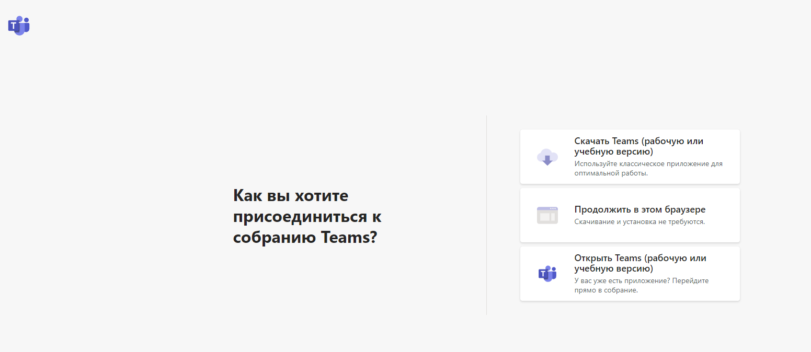
3. Далее в окне ввести имя, фамилию, выключить звук и нажать «Присоединиться сейчас».
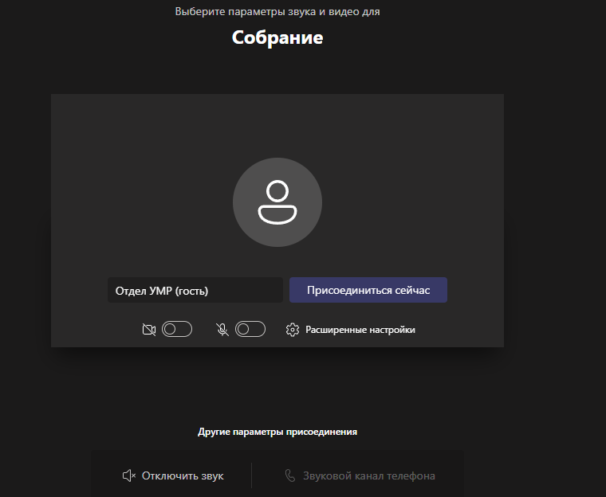
4. Ожидайте подключения к собранию.
5. После подключения к собранию появится окно:
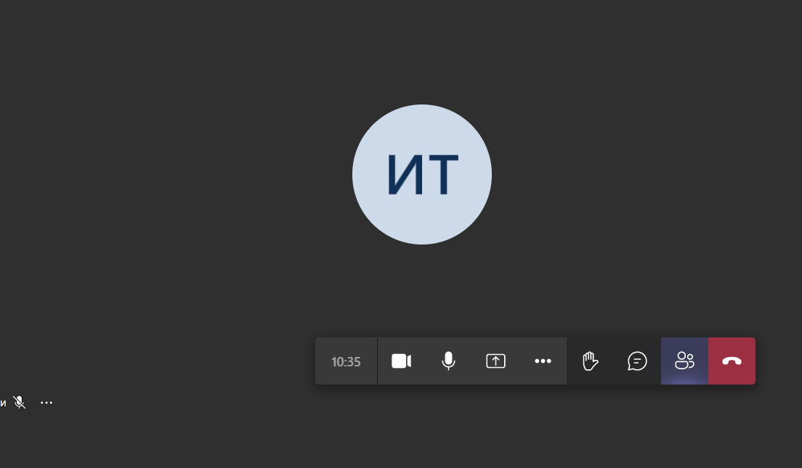
6. Ожидайте начала работы своей секции.
7. При объявлении своей очереди будьте готовы начать выступление (необходимо заранее открыть презентацию защиты проекта и включить звук).
Для демонстрации экрана внизу нажмите значок :
8. Появится окно «Демонстрация экрана», далее нажать « Рабочий стол или окно»:
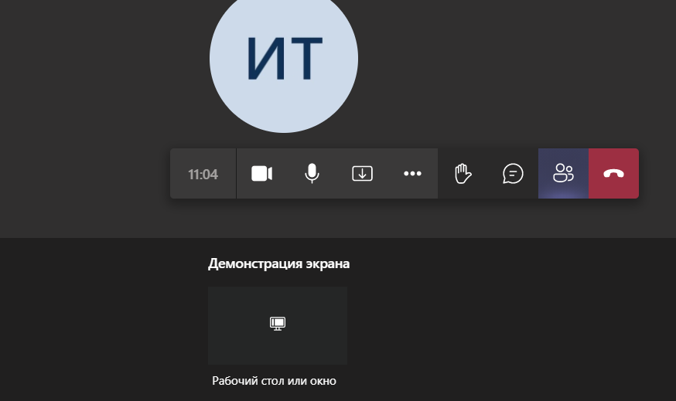
9. Появится окно:
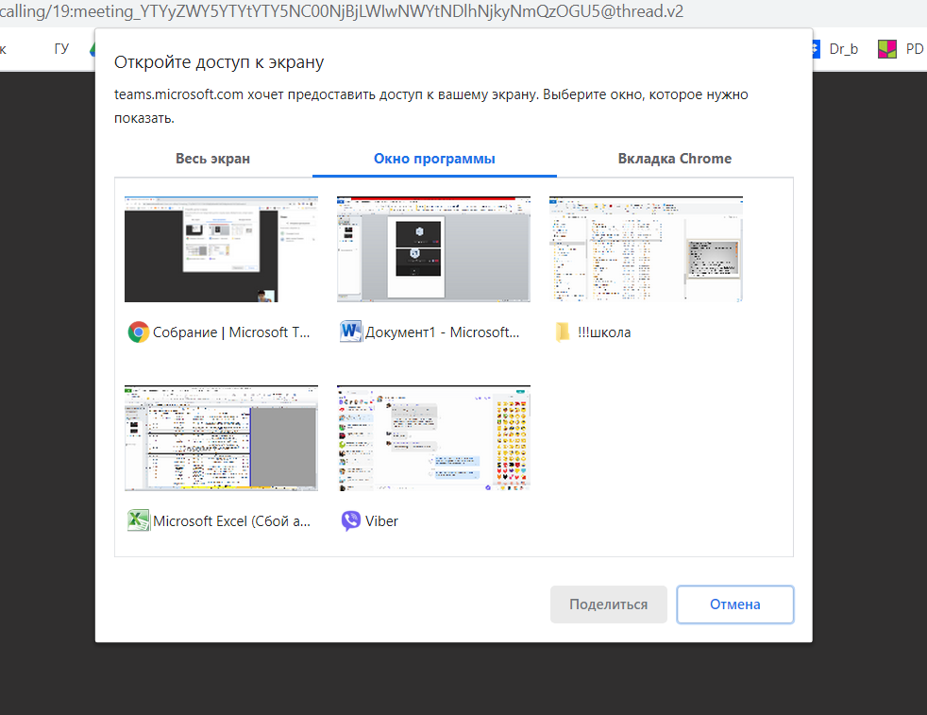
10. Нажать «Окно программы» - выбрать свою презентацию защиты проекта – далее нажать «Поделится». 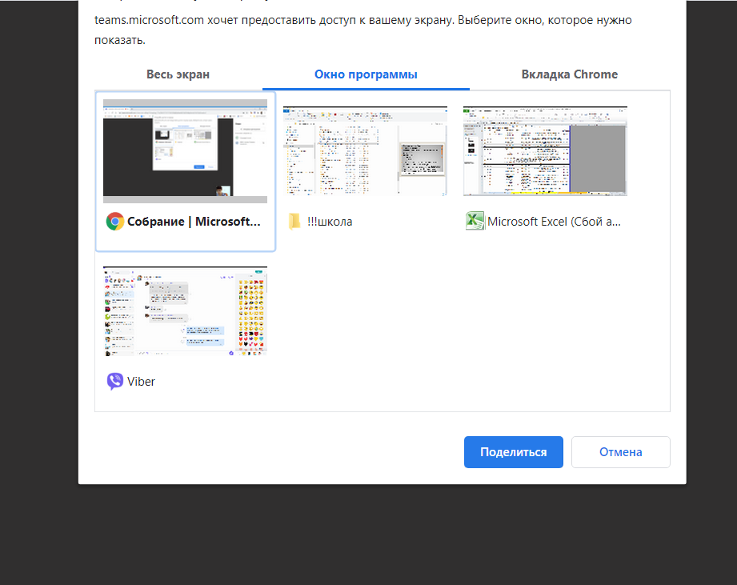
11. Для корректной работы платформы при защите проекта рекомендуем не использовать режим «Показ слайдов».

